You can create your own resources, videos and games at:

http://www.opensign.eu

SPEL : Energieniveaus

Leeftijd: 7 tot 12 jaar
Auteur : Média’Pi

Competenties :
- Leg de impact van suiker op het lichaam uit

- Een grafiek lezen

- Neem de tijd om te luisteren naar de 3 antwoorden en kies je antwoord wijselijk

Europese Competenties
https://eur-lex.europa.eu/legal-content/EN/TXT/?uri=uriserv%3AOJ.C_.2018.189.01.0001.01.ENG&toc=OJ%3AC%3A2018%3A189%3ATOC

Specifieke vocabulaire / trefwoorden:
Energieniveaus

Lesplan:
Na het bekijken van de video « Suiker » op http://opensign.eu/nl/thematic_topics/56, zal dit spel spelen helpen om de video te begrijpen:
http://www.open-sign.eu/nl/multiplechoice/80

Benodigd materiaal/Technische vereisten:
Een computer en een internet verbinding.
Focus op gebarentaal:
Aarzel niet om de speler te vragen de vragen en antwoorden te herhalen in je lokale gebarentaal. Je kan de speler vragen wat zijn keuze is en waarom.

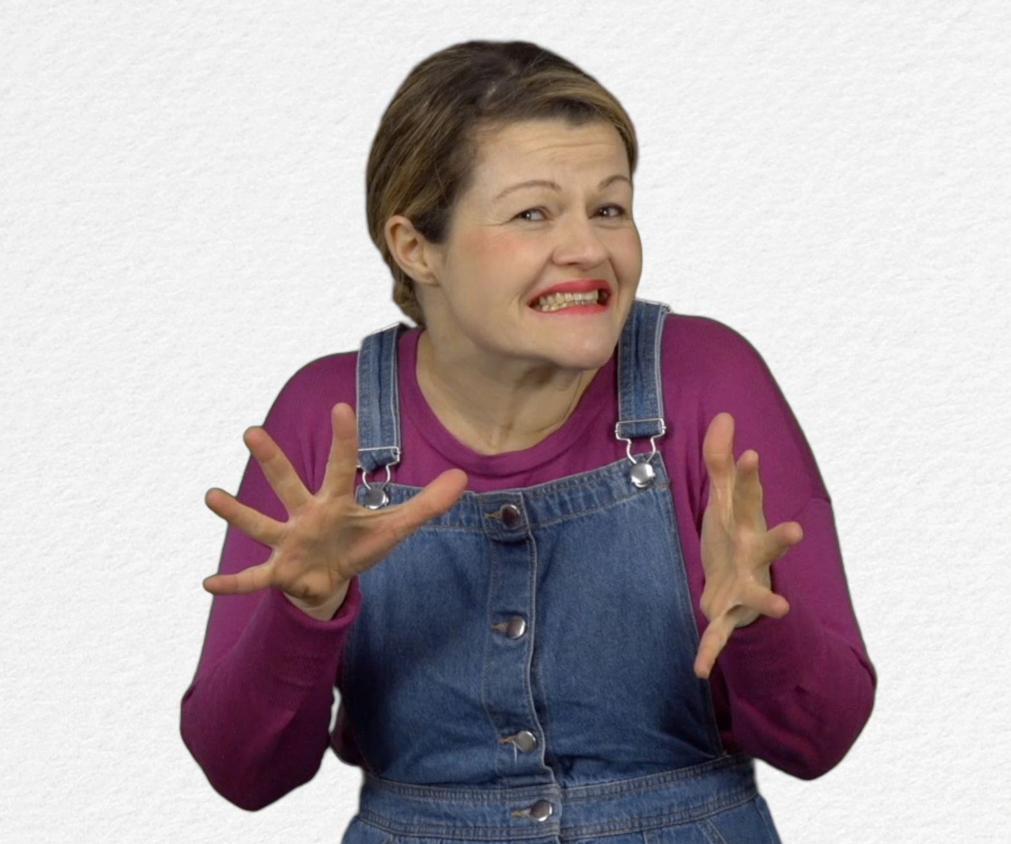
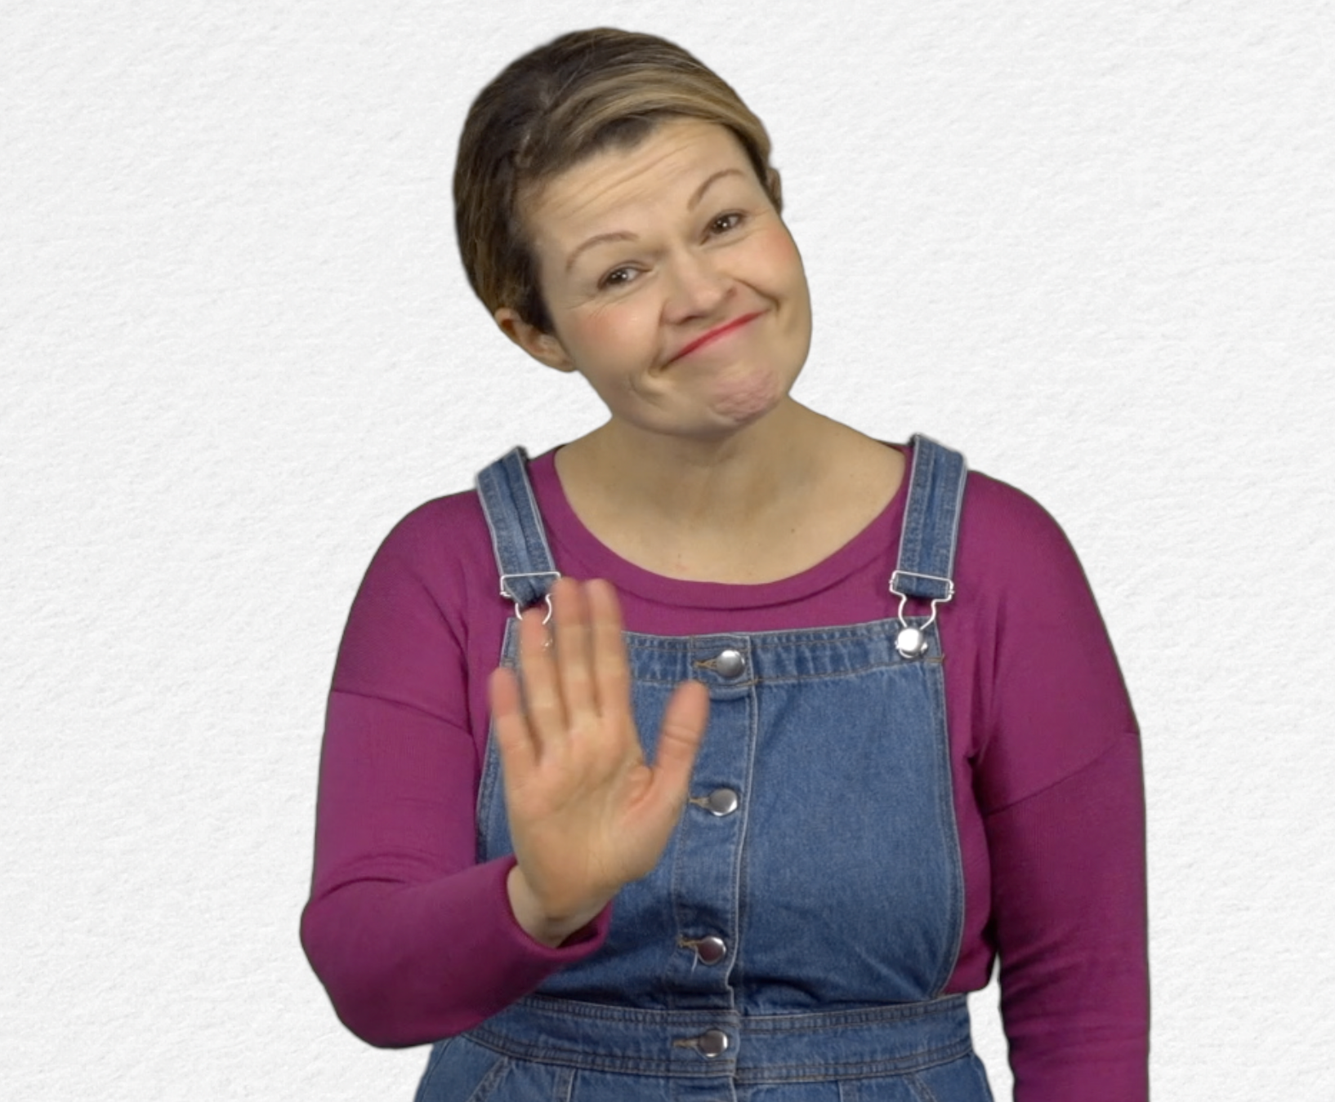
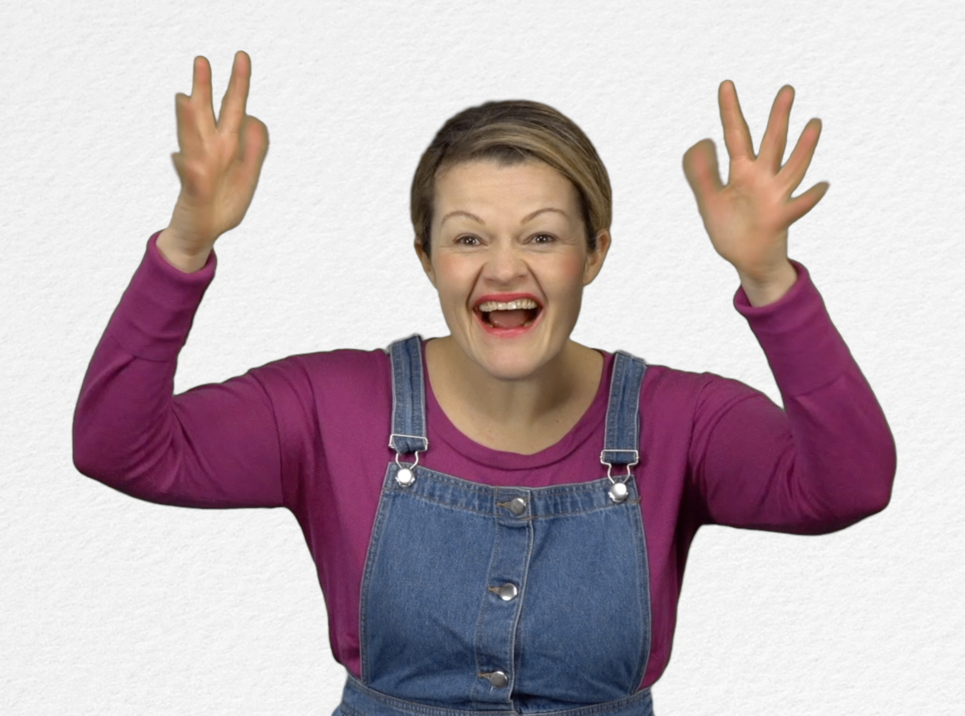
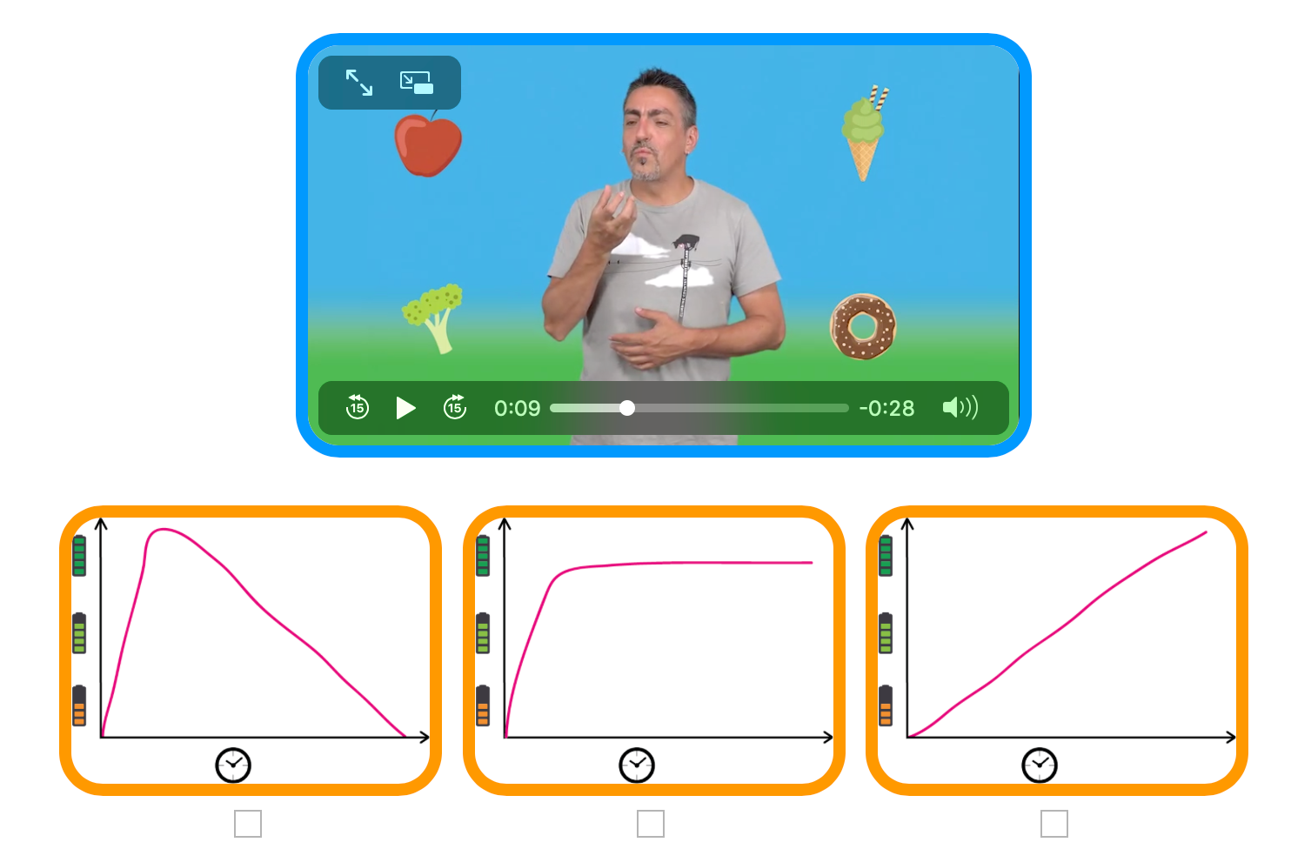
- SPEL: Energieniveaus

- Extend / Enrichment / Prolongation Web links with other digital tools :

1. Thematische video : http://www.open-sign.eu/nl/thematic_topics/56
2. Spel: Suiker Eten : http://www.open-sign.eu/nl/multiplechoice/62
3. Memory Spel: Verborgen Suiker (Niveau 1) http://www.opensign.eu/nl/memory_game/78

